Вечный Огонь в Ярославле.
Есть легенда об этом памятнике. Был выпускной бал, на нём юноша Николай и девушка Зоя признались друг другу в любви. Это было 22.06.1941 года. В это утро началась война. Он уходит на фронт, она устраивается на шинный завод в Ярославле. Перед тем как эшелон отправился, Николай отпросился, попрощаться с Зоей и они сфотографировались. Фото положили в карманы около сердца и разошлись. Но больше не встретились. Когда немцы бомбили Ярославский мост и сам Ярославль, осколок попал Зое в сердце и разорвал фото пополам, а в это время на фронте то же происходит и с Николаем и его фото разрывается на кусочки. Вот такая грустная легенда про двух влюблённых.
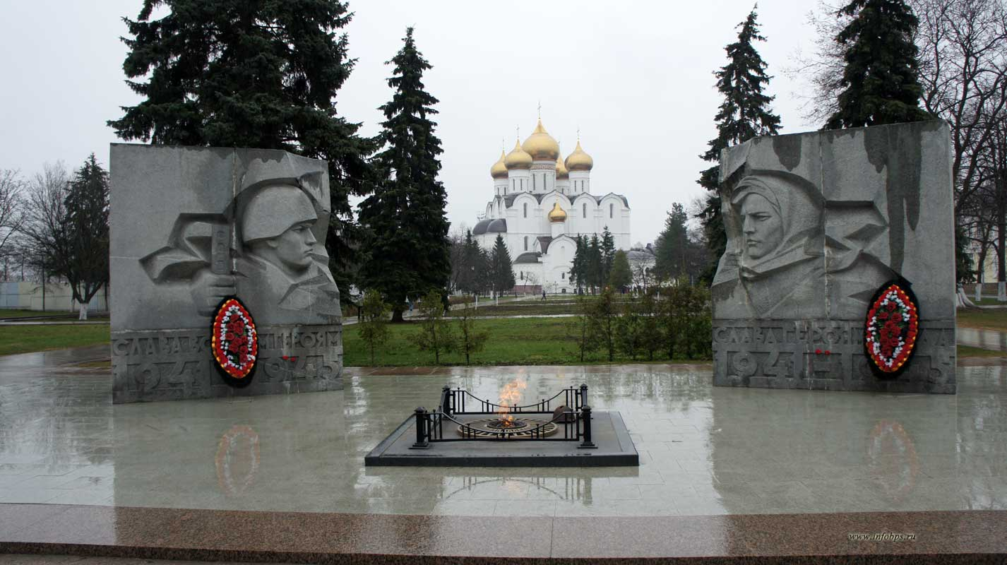
Эта легенда вдохновила авторов памятника архитектора Г. А. Захарова и скульптора Л. Е. Кербеля на создание в Ярославле памятника в честь защитников Родины и тружеников тыла в годы Великой Отечественной войны. Установлен монумент на площади Челюскинцев в историческом центре Ярославля.
Его открытие состоялось 29 октября 1968 года.
На общем постаменте две гранитные стены с изображениями воина на одной и женщины труженицы на другой. Это как будто фотография, которую разорвало взрывом. В проёме между стенами горит Вечный огонь, а за ним открывается вид на красивейший Успенский кафедральный собор.
Каждый год 9 мая сюда приходят ветераны, жители и гости города, чтобы почтить память павших земляков.
Память о той страшной войне и о подвиге совершенном советским народом будет жить вечно в сердцах Ярославцев.

Улицы Красноперекопского района
города Ярославля,
названные в честь героев ВОВ

Бахвалова улица
Бахвалова улица расположена в поселке Починки Красноперекопского района. Свое название она получила в 1965 году, когда бывшая улица Починки 2-я линия была переименована в честь летчика Василия Петоровича Бахвалова (1914-1942), Героя Советского Союза, участника ВОВ, который в 1930-е проживал в Ярославле.

Карабулина улица
Карабулина улица в Красноперекопском районе переименована в ноябре 1963 года по ходатайству коллектива завода «Пролетарская свобода» в честь летчика Николая Михайловича Карабулина (1918-1943), Героя Советского Союза, который до войны работал на этом заводе.

Маланова улица
Маланова улица в Красноперекопском районе, которая была образована при объединении Фабричного шоссе и 1-й Новодуховской улицы, стала называться так с июля 1965 года. Летчик, Герой Советского Союза Алексей Алексеевич Маланов (1917-1941) повторил подвиг Н.Ф. Гастелло, направив подбитый самолет на скопление войск противника. До войны он учился в ярославской школе №40.

Сергея Новожилова
Сергея Новожилова улица в поселке Забелицы Красноперекопского района названа так в августе 1962 года по ходатайству редакции газеты «Юность» и жителей улицы. Воспитанник Ярославского аэроклуба, летчик Сергей Александрович Новожилов (1918-1943) погиб во время ВОВ. Прежние названия улицы: 1-я, 3-я и 4-я линии пос. Забелицы, 3-я Забелицкая.

